第一部分 X射线衍射
- X射线的本质是什么？谁首先发现了X射线，谁揭示了X射线的本质？
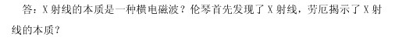
- X射线学有几个分支？每个分支的研究对象是什么？
答：X射线学分为三大分支：X射线透射学、X射线衍射学、X射线光谱学。
X射线透射学的研究对象有人体，工件等，用它的强透射性为人体诊断伤病、用于探测工件内部的缺陷等。
X射线衍射学是根据衍射花样，在波长已知的情况下测定晶体结构，研究与结构和结构变化的相关的各种问题。
X射线光谱学是根据衍射花样，在分光晶体结构已知的情况下，测定各种物质发出的X射线的波长和强度，从而研究物质的原子结构和成分。

- 为什么特征X射线的产生存在一个临界激发电压？X射线管的工作电压与其靶材的临界激发电压有什么关系？为什么？
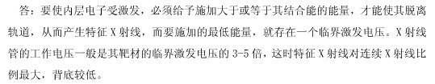
4. 产生X射线需具备什么条件？
答：实验证实:在高真空中，凡高速运动的电子碰到任何障碍物时，均能产生X射线，对于其他带电的基本粒子也有类似现象发生。
电子式X射线管中产生X射线的条件可归纳为：1，以某种方式得到一定量的自由电子；2，在高真空中，在高压电场的作用下迫使这些电子作定向高速运动；3，在电子运动路径上设障碍物以急剧改变电子的运动速度。

- X射线具有波粒二象性，其微粒性和波动性分别表现在哪些现象中？
答：波动性主要表现为以一定的频率和波长在空间传播，反映了物质运动的连续性；微粒性主要表现为以光子形式辐射和吸收时具有一定的质量，能量和动量，反映了物质运动的分立性。

- 什么是光电效应？光电效应在材料分析中有哪些用途？
光电效应是指以光子激发电子所发生的激发和辐射过程称为光电效应。光电效应在材料分析可用于光电子能谱分析与荧光光谱分析。
7. 分析下列荧光辐射产生的可能性，为什么？
（1）用CuK_{α}X射线激发CuK_{α}荧光辐射；
（2）用CuK_{β}X射线激发CuK_{α}荧光辐射；
（3）用CuK_{α}X射线激发CuL_{α}荧光辐射。
答：根据经典原子模型，原子内的电子分布在一系列量子化的壳层上，在稳定状态下，每个壳层有一定数量的电子，他们有一定的能量。最内层能量最低，向外能量依次增加。
根据能量关系，M、K层之间的能量差大于L、K成之间的能量差，K、L层之间的能量差大于M、L层能量差。由于释放的特征谱线的能量等于壳层间的能量差，所以Kß的能量大于Ka的能量，Ka能量大于La的能量。
因此在不考虑能量损失的情况下：
- CuKa能激发CuKa荧光辐射；（能量相同）
- CuKß能激发CuKa荧光辐射；（Kß>Ka）
- CuKa能激发CuLa荧光辐射；（Ka>la）

- 计算当管电压为50 kv时，电子在与靶碰撞时的速度与动能以及所发射的连续谱的短波限和光子的最大动能。
解：
已知条件：U=50kv
电子静止质量：m₀=9.1×10⁻³¹kg
光速：c=2.998×10⁸m/s
电子电量：e=1.602×10⁻¹⁹C
普朗克常数：h=6.626×10⁻³⁴J.s
电子从阴极飞出到达靶的过程中所获得的总动能为
E=eU=1.602×10⁻¹⁹C×50kv=8.01×10⁻¹⁸kJ
由于E=1/2m₀v₀²
所以电子与靶碰撞时的速度为
v₀=(2E/m₀)^{1/2}=4.2×10⁶m/s
所发射连续谱的短波限λ₀的大小仅取决于加速电压
λ₀（Å）＝12400/v(伏) ＝0.248Å
辐射出来的光子的最大动能为
E₀＝hʋ₀＝hc/λ₀＝1.99×10⁻¹⁵J

- 特征X射线与荧光X射线的产生机理有何异同？某物质的K系荧光X射线波长是否等于它的K系特征X射线波长？
答：
特征X射线与荧光X射线都是由激发态原子中的高能级电子向低能级跃迁时，多余能量以X射线的形式放出而形成的。不同的是：高能电子轰击使原子处于激发态，高能级电子回迁释放的是特征X射线；以 X射线轰击，使原子处于激发态，高能级电子回迁释放的是荧光X射线。某物质的K系特征X射线与其K系荧光X射线具有相同波长。

- 连续谱是怎样产生的？其短波限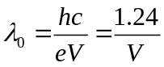与某物质的吸收限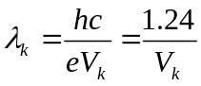有何不同（V和V_{K}以Kv为单位）？
答 当ⅹ射线管两极间加高压时，大量电子在高压电场的作用下，以极高的速度向阳极轰击，由于阳极的阻碍作用，电子将产生极大的负加速度。根据经典物理学的理论，一个带负电荷的电子作加速运动时，电子周围的电磁场将发生急剧变化，此时必然要产生一个电磁波，或至少一个电磁脉冲。由于极大数量的电子射到阳极上的时间和条件不可能相同，因而得到的电磁波将具有连续的各种波长，形成连续ⅹ射线谱。
在极限情况下，极少数的电子在一次碰撞中将全部能量一次性转化为一个光量子，这个光量子便具有最高能量和最短的波长，即短波限。连续谱短波限只与管压有关，当固定管压，增加管电流或改变靶时短波限不变。
原子系统中的电子遵从泡利不相容原理不连续地分布在K,L,M,N等不同能级的壳层上，当外来的高速粒子（电子或光子）的动能足够大时，可以将壳层中某个电子击出原子系统之外，从而使原子处于激发态。这时所需的能量即为吸收限，它只与壳层能量有关。即吸收限只与靶的原子序数有关，与管电压无关。

- 什么会出现吸收限？K吸收限为什么只有一个而L吸收限有三个？当激发K系荧光Ⅹ射线时，能否伴生L系？当L系激发时能否伴生K系？
答：
一束X射线通过物体后，其强度将被衰减，它是被散射和吸收的结果。并且吸收是造成强度衰减的主要原因。物质对X射线的吸收，是指X射线通过物质对光子的能量变成了其他形成的能量。X射线通过物质时产生的光电效应和俄歇效应，使入射X射线强度被衰减，是物质对X射线的真吸收过程。光电效应是指物质在光子的作用下发出电子的物理过程。
因为L层有三个亚层，每个亚层的能量不同，所以有三个吸收限，而K只是一层，所以只有一个吸收限。
激发K系光电效应时，入射光子的能量要等于或大于将K电子从K层移到无穷远时所做的功Wk。从X射线被物质吸收的角度称入K为吸收限。当激发K系荧光X射线时，能伴生L系，因为L系跃迁到K系自身产生空位，可使外层电子迁入，而L系激发时不能伴生K系。

- 欲用Mo靶X射线管激发Cu的荧光X射线辐射，所需施加的最低管电压是多少？激发出的荧光辐射的波长是多少？

- 已知钼的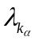＝0.71Å，铁的＝1.93Å及钴的＝1.79Å，试求光子的频率和能量。试计算钼的K激发电压，已知钼的＝0.619Å。已知钴的K激发电压V_{K}＝7.71Kv，试求其λ_{K}。
解：⑴由公式ν_{K}a=c/λ_{K}a 及E＝hν有：
对钼，ν＝3×10⁸/(0.71×10⁻¹⁰)＝4.23×10¹⁸（Hz）
E=6.63×10⁻³⁴×4.23×10¹⁸＝2.80×10⁻¹⁵（J）
对铁，ν＝3×10⁸/（1.93×10⁻¹⁰）＝1.55×10¹⁸（Hz）
E=6.63×10⁻³⁴×1.55×10¹⁸＝1.03×10⁻¹⁵（J）
对钴，ν＝3×10⁸/(1.79×10⁻¹⁰)＝1.68×10¹⁸（Hz）
E=6.63×10⁻³⁴×1.68×10¹⁸＝1.11×10⁻¹⁵（J）
⑵ 由公式λ_{K}＝1.24/V_{K}，
对钼V_{K}＝1.24/λ_{K}＝1.24/0.0619=20(kv)
对钴λ_{K}＝1.24/V_{K}＝1.24/7.71=0.161(nm)=1.61(À)。

- X射线实验室用防护铅屏厚度通常至少为lmm，试计算这种铅屏对Cu_{Kα}、Mo_{Kα}辐射的透射系数各为多少？
解：穿透系数I_{H}/I_{O}=e^{-μmρH}，
其中μm：质量吸收系数/cm²g⁻¹，ρ：密度/gcm⁻³
H：厚度/cm，本题ρ_{Pb}=11.34gcm⁻³,H=0.1cm
对Cr K_{α}，查表得μm=585cm²g⁻¹，
其穿透系数I_{H}/I_{O}=e^{-μmρH}=e^{-585×11.34×0.1}=7.82×e⁻²⁸⁹=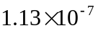
对Mo K_{α}，查表得μm=141cm²g⁻¹，
其穿透系数I_{H}/I_{O}=e^{-μmρH}=e^{-141×11.34×0.1}=3.62×e⁻⁷⁰=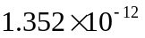
- 厚度为1mm的铝片能把某单色X射线束的强度降低为原来的23.9％，试求这种X射线的波长。试计算含Wc＝0.8％，Wcr＝4％，Ww＝18％的高速钢对Mo_{Kα}辐射的质量吸收系数。
解：•I_{H}＝I₀e-(μ/ρ) ρH＝I₀e-μmρH •式中μm＝μ/ρ称质量衷减系数， 其单位为cm2／g，ρ为密度，H为厚度。
今查表Al的密度为2.70g/cm⁻³. H=1mm, I_{H}=23.9% I₀
带入计算得μm＝5.30查表得：λ＝0.07107nm（MoKα）
μm=ω1μm1+ω2μm2+…ωiμmi
ω1, ω2 ωi为吸收体中的质量分数，而μm1，μm2 μmi 各组元在一定X射线衰减系数
μm=0.8％×0.70＋4％×30.4＋18％×105.4＋（1－0.8％－4％－18％）×38.3=49.7612（cm2／g）

- 欲使钼靶X射线管发射的X射线能激发放置在光束中的铜样品发射K系荧光辐射，问需加的最低的管压值是多少？所发射的荧光辐射波长是多少？
解：eV_{k}=hc/λ
V_{k}=6.626×10⁻³⁴×2.998×10⁸/(1.602×10⁻¹⁹×0.71×10⁻¹⁰)=17.46(kv)
λ₀=1.24/v(nm)=1.24/17.46(nm)=0.071(nm)
其中 h为普郎克常数，其值等于6.626×10⁻³⁴
e为电子电荷，等于1.602×10⁻¹⁹c
故需加的最低管电压应≥17.46(kv)，所发射的荧光辐射波长是0.071纳米。

- 什么厚度的镍滤波片可将Cu_{Kα}辐射的强度降低至入射时的70％？如果入射X射线束中K_{α}和K_{β}强度之比是5：1，滤波后的强度比是多少？已知μ_{mα}＝49.03cm2/g，μ_{mβ}＝290cm2/g。
解：
有公式I=I₀e^{-umm} =I₀e^{-uρt}
查表得：ρ=8.90g/cm³ u_{mα}=49.03cm²/g
因为 I=I₀*70%
-u_{mα}ρt=㏑0.7
解得 t=0.008mm
所以滤波片的厚度为0.008mm
又因为：
I_{α}=5Ι₀e^{-μmαρt}
Ι_{β}=Ι₀e^{-μmβρt}
带入数据解得I_{α} /Ι_{β}=28.8
滤波之后的强度之比为29：1

- 如果Co的Kα、Kβ辐射的强度比为5：1，当通过涂有15mg/cm²的Fe₂O₃滤波片后，强度比是多少？已知Fe₂O₃的ρ=5.24g/cm³，铁对Co_{Kβ}的μ_{m}＝371cm²/g，氧对Co_{Kβ}的μm＝15cm²/g。
解：设滤波片的厚度为t
t=15×10⁻³/5.24=0.00286cm
由公式I=I₀e^{-Umρt}得：Ia=5Ioe^{-UmaFet} ，I_{β}=Ioe^{-Umρot} ；查表得铁对CoK_{α}的μ_{m}＝59.5, 氧对CoK_{α}的μ_{m}＝20.2；μm（Kα）=0.7×59.5+0.3×20.2=47.71；μm（Kβ）=0.7×371+0.3×15=264.2

I_{α}/I_{β}=5e^{-Umαρt}/e^{-Umβρt} =5×exp(-μmFe₂O₃Kα×5.24×0.00286)/ exp(-μmFe₂O₃Kβ×5.24 ×0.00286)= 5×exp(-47.71×5.24×0.00286)/ exp(-264.2×5.24 ×0.00286)=5×exp（3.24）=128
答：滤波后的强度比为128：1。

- 计算0.071 nm（Mo_{Kα}）和0.154 nm（Cu_{Kα}）的X射线的振动频率和能量。
解：对于某物质X射线的振动频率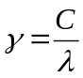；能量W=h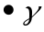
其中：C为X射线的速度 2.99810m/s;
为物质的波长；h为普朗克常量为6.625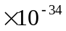J
对于Mo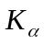 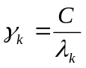=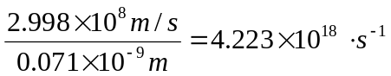
W=h==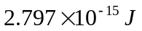
对于Cu =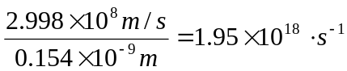
W=h==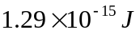
- 计算空气对Cr_{Kα}的质量吸收系数和线吸收系数（假设空气中只有质量分数80％的氮和质量分数20％的氧，空气的密度为1.29×10-3 g/cm³）。
解：μm=0.8×27.7＋0.2×40.1=22.16+8.02=30.18（cm²/g）
μ=μm×ρ=30.18×1.29×10⁻³=3.89×10⁻² cm⁻¹

- 为使CuKα线的强度衰减1/2，需要多厚的Ni滤波片？（Ni的密度为8.90g/cm³）。CuKα1和CuKα2的强度比在入射时为2：1，利用算得的Ni滤波片之后其比值会有什么变化？
解：设滤波片的厚度为t
根据公式I/ I₀=e^{-Umρt}；查表得铁对CuK_{α}的μ_{m}＝49.3（cm²/g）,有：1/2=exp(-μmρt)
即t=-(ln0.5)/ μmρ=0.00158cm
根据公式：μm=Kλ³Z³，CuK_{α1}和CuK_{α2}的波长分别为：0.154051和0.154433nm ，所以μm=Kλ³Z³，分别为：49.18（cm²/g），49.56（cm²/g）
I_{α1}/I_{α2}=2e^{-Umαρt}/e^{-Umβρt} =2×exp(-49.18×8.9×0.00158)/ exp(-49.56×8.9×0.00158)=2.01
答：滤波后的强度比约为2：1。
- 实验中选择X射线管以及滤波片的原则是什么？已知一个以Fe为主要成分的样品，试选择合适的X射线管和合适的滤波片？
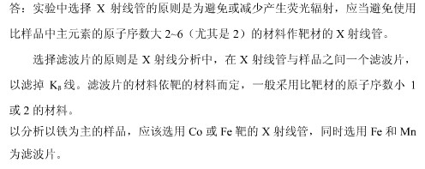
- 若X射线管的额定功率为1.5kW，在管电压为35kV时，容许的最大电流是多少？
24. 什么叫“相干散射”、“非相干散射”、“荧光辐射”、“吸收限”、“俄歇效应”？
答：⑴ 当χ射线通过物质时，物质原子的电子在电磁场的作用下将产生受迫振动，受迫振动产生交变电磁场，其频率与入射线的频率相同，这种由于散射线与入射线的波长和频率一致，位相固定，在相同方向上各散射波符合相干条件，故称为相干散射。
⑵ 当χ射线经束缚力不大的电子或自由电子散射后，可以得到波长比入射χ射线长的χ射线，且波长随散射方向不同而改变，这种散射现象称为非相干散射。
⑶ 一个具有足够能量的χ射线光子从原子内部打出一个K电子，当外层电子来填充K空位时，将向外辐射K系χ射线，这种由χ射线光子激发原子所发生的辐射过程，称荧光辐射。或二次荧光。
⑷ 指χ射线通过物质时光子的能量大于或等于使物质原子激发的能量，如入射光子的能量必须等于或大于将K电子从无穷远移至K层时所作的功W，称此时的光子波长λ称为K系的吸收限。
⑸ 当原子中K层的一个电子被打出后，它就处于K激发状态，其能量为E_{k}。如果一个L层电子来填充这个空位，K电离就变成了L电离，其能由Ek变成El，此时将释Ek-El的能量，可能产生荧光χ射线，也可能给予L层的电子，使其脱离原子产生二次电离。即K层的一个空位被L层的两个空位所替代，这种现象称俄歇效应。

- 衍射线在空间的方位取决于什么？而衍射线的强度又取决于什么？
26．什么叫干涉面？当波长为λ的X射线在晶体上发生衍射时，相邻两个（hkl）晶面衍射线的波程差是多少？相邻两个HKL干涉面的波程差又是多少？
答间距为d’ 的晶面对X射线的n级反射可以看作是间距为d’/n的晶面的一级反射这个面称为干涉面。当波长为λ的X射线照射到晶体上发生衍射相邻两个hkl晶面的波程差是nλ相邻两个HKL晶面的波程差是λ。
27．决定X射线强度的关系式是
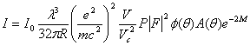试说明式中各参数的物理意义?
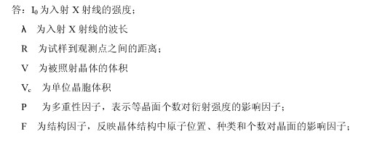
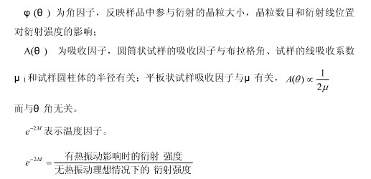
- 试述罗伦兹三种几何因子各表示什么？表达式是综合了哪几方面考虑而得出的？
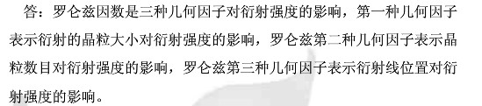
29. 试述原子散射因数f和结构因数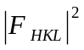的物理意义。结构因数与哪些因素有关系?
答：原子散射因数:f=A_{a}/A_{e}=一个原子所有电子相干散射波的合成振幅/一个电子相干散射波的振幅，它反映的是一个原子中所有电子散射波的合成振幅。
结构因数：
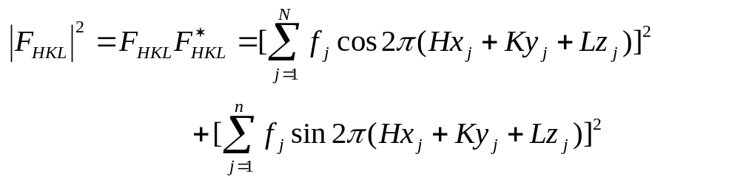式中结构振幅F_{HKL}=A_{b}/A_{e}=一个晶胞的相干散射振幅/一个电子的相干散射振幅
结构因数表征了单胞的衍射强度，反映了单胞中原子种类，原子数目，位置对（HKL）晶面方向上衍射强度的影响。结构因数只与原子的种类以及在单胞中的位置有关，而不受单胞的形状和大小的影响。

- 总结简单点阵、体心点阵和面心点阵衍射线的系统消光规律。
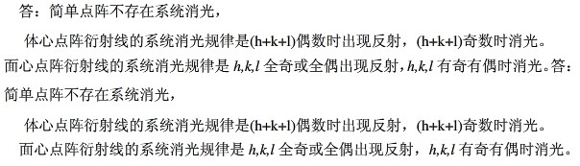
31. 计算结构因数时，基点的选择原则是什么? 如计算面心立方点阵，选择(0，0，0)、（1，1，0）、(0，1，0)与(1，0，0)四个原子是否可以，为什么?
答:
基点的选择原则是每个基点能代表一个独立的简单点阵，所以在面心立方点阵中选择(0，0，0)、（1，1，0）、(0，1，0)与(1，0，0)四个原子作基点是不可以的。因为这4点是一个独立的简单立方点阵。

- 当体心立方点阵的体心原子和顶点原子种类不相同时，关于H+K+L=偶数时，衍射存在，H+K+L=奇数时，衍射相消的结论是否仍成立?
答：不成立 当 H+K+L=偶数时，|FHKL|2=[f1+f2]2 当 H+K+L=奇数时，|FHKL|2=[f1 - f2]2 8表 3-1 反射线消光规律 二、无序固溶体有序化的判断 AuCu3 在 395℃以上时为无序态，将之在 395℃以下，快冷将保持无序状态，此时遵循面心立方点阵消光 条件。AuCu3 在 395℃经长时间保温后缓冷，为有序态。此时 Au 原子占据晶胞的顶点位置，Cu 原子占 据面心位置。将 Au 原子坐标(000)，Cu 坐标(0 )，(0 )，(0)代入公式 当 H、K、L 全奇或全偶时，|FHKL|2=(fAu+3fCu)2 当 H、K、L 奇偶混杂时，|FHKL|2=[fAu-fCu]2 可见，在有序状态下，无论 H、K、L 为何值，|FHKL|2 始终不为 0，有序化使无序固溶体因消光而失却的 衍射线重新出现，如图3-4所示。因此可以根据衍射线条的出现来判断有序化是否出现。
- 当X射线在原子例上发射时，相邻原子散射线在某个方向上的波程差若不为波长的整数倍，则此方向上必然不存在放射，为什么？
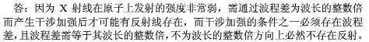

34．试述布拉格公式2dHKLsinθ=λ中各参数的含义，以及该公式有哪些应用？
答dHKL表示HKL干涉面的面网间距θ表示布拉格角或掠射角λ表示入射X射线的波长。
布拉格方程主要用途 
1已知晶体的d值通过测量θ求特征X射线的λ并通过λ判断产生特征X射线的元素。这主要应用于X射线荧光光谱仪和电子探针中。
2已知入射X射线的波长 通过测量θ求晶面间距。并通过晶面间距测定晶体结构或进行物相分析

- “一束X射线照射一个原子列（一维晶体），只有镜面反射方向上才有可能产生衍射线”，此种说法是否正确？

36．原子散射因数的物理意义是什么？某元素的原子散射因数与其原子序数有何关系？
37. 测角仪在采集衍射图时，如果试样表面转到与入射线成30°角，则计数管与人射线所成角度为多少？能产生衍射的晶面，与试样的自由表面呈何种几何关系？
38．试述获取衍射花样的三种基本方法及其用途？
劳埃法,旋转晶体法和粉末法.劳埃法主要用于分析晶体的对称性和进行晶体定向;旋转晶体法主要用于研究晶体结构
39. 比较物相定量分析的外标法、内标法、K值法和直接比较法的优缺点？
外标法就是待测物相的纯物质作为标样以不同的质量比例另外进行标定，并作曲线图。外标法适合于特定两相混合物的定量分析，尤其是同质多相（同素异构体）混合物的定量分析。
内标法是在待测试样中掺入一定量试样中没有的纯物质作为标准进行定量分析，其目的是为了消除基体效应。内标法最大的特点是通过加入内标来消除基体效应的影响，它的原理简单，容易理解。但它也是要作标准曲线，在实践起来有一定的困难。

K值法是内标法延伸。K值法同样要在样品中加入标准物质作为内标，人们经常也称之为清洗剂。K值法不作标准曲线，而是选用刚玉Al2O3作为标准物质，并在JCPDS卡片中，进行参比强度比较，K值法是一种较常用的定量分析方法

直接比较法通过将待测相与试样中存在的另一个相的衍射峰进行对比，求得其含量的。直接法好处在于它不要纯物质作标准曲线，也不要标准物质，它适合于金属样品的定量测量。
以上四种方法都可能存在因择优取向造成强度问题。
Rietveld全谱拟合定量分析方法。通过计算机对试样图谱每个衍射峰的形状和宽度，进行函数模拟。全谱拟合定量分析方法，可避免择优取向，获得高分辨高准确的数字粉末衍射图谱，是目前X射线衍射定量分析精度最高的方法。 不足之处是：必须配有相应软件的衍射仪。

40．测角仪在采集衍射图时，如果试样表面转到与入射线成30°角，则计数管与入射线所成角度为多少？能产生衍射的晶面，与试样的自由表面是何种几何关系？
测角仪在工作时，如试样表面转到与入射线成30°角时，计数管与入射线成60度角。因为工作时，探测器与试样同时转动，但转动的角速度为2：1的比例关系。

41．试述X射线衍射仪结构与工作原理？
测角仪在工作时，X射线从射线管发出，经一系列狭缝后，照射在样品上产生衍射。计数器围绕测角仪的轴在测角仪圆上运动，记录衍射线，其旋转的角度即2θ，可以从刻度盘上读出。

42．试述X射线衍射单物相定性基本原理及其分析步骤？鉴定时应注意问题？
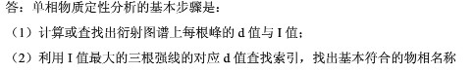
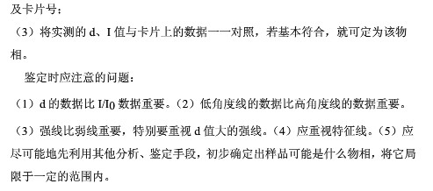
43．请说明多相混合物物相定性分析的原理与方法？
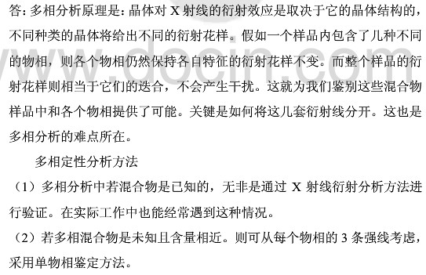
44．物相定量分析的原理是什么？试述用K值法进行物相定量分析的过程。
答：根据X射线衍射强度公式，某一物相的相对含量的增加，其衍射线的强度亦随之增加，所以通过衍射线强度的数值可以确定对应物相的相对含量。由于各个物相对X射线的吸收影响不同，X射线衍射强度与该物相的相对含量之间不成线性比例关系，必须加以修正。
这是内标法的一种，是事先在待测样品中加入纯元素，然后测出定标曲线的斜率即K值。当要进行这类待测材料衍射分析时，已知K值和标准物相质量分数ωs，只要测出a相强度Ia与标准物相的强度Is的比值Ia/Is就可以求出a相的质量分数ωa。

45. CuKα辐射（λ=0.154 nm）照射Ag（f.c.c）样品，测得第一衍射峰位置2θ=38°，试求Ag的点阵常数。
答：由sin²=λ（h²+k²+l²）/4a²
查表由Ag面心立方得第一衍射峰（h²+k²+l²）=3，所以代入数据2θ=38°，解得点阵常数a=0.671nm

- A－TiO2（锐铁矿）与R—TiO2（金红石：）混合物衍射花样中两相最强线强度比I _{A－TiO2}／I_{R-TO2}＝1.5。试用参比强度法计算两相各自的质量分数。 (已知K_{R}=3.4，K_{A}=4.3)
解： K^{R}=3.4 K^{A}=4.3 那么K=K^{R} /K^{A}=0.8
ω_{R}=1/（1＋KI_{A}/I_{R}）=1/(1+0.8×1.5)=45%
ω_{A}=55%

- 在α-Fe2O3及Fe3O4．混合物的衍射图样中，两根最强线的强度比I_{αFe2O3}/I _{Fe3O4}=1.3，试借助于索引上的参比强度值计算α-Fe2O3的相对含量。
答：依题意可知 在混合物的衍射图样中，两根最强线的强度比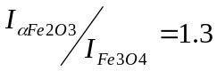
这里设所求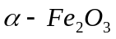的相对含量为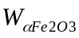，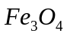的含量为已知为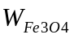，
借助索引可以查到及的参比强度为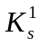和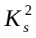，由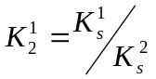可得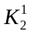的值 再由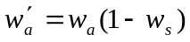以及 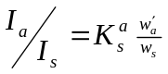 可以求出所求。

48.解释X-ray的短波限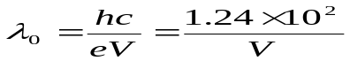 与物质吸收限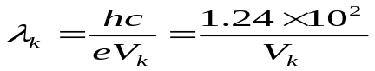 的物理意义。为何某物质的K系特征谱有K_{α}与K_{β}而其K系吸收限仅有一个？
一束X射线通过物体后，其强度将被衰减，它是被散射和吸收的结果。并且吸收是造成强度衰减的主要原因。物质对X射线的吸收，是指X射线通过物质对光子的能量变成了其他形成的能量。X射线通过物质时产生的光电效应和俄歇效应，使入射X射线强度被衰减，是物质对X射线的真吸收过程。光电效应是指物质在光子的作用下发出电子的物理过程。
因为L层有三个亚层，每个亚层的能量不同，所以有三个吸收限，而K只是一层，所以只有一个吸收限。
激发K系光电效应时，入射光子的能量要等于或大于将K电子从K层移到无穷远时所做的功Wk。从X射线被物质吸收的角度称入K为吸收限。当激发K系荧光X射线时，能伴生L系，因为L系跃迁到K系自身产生空位，可使外层电子迁入，而L系激发时不然

49. 为什么说X衍射线束的强度与晶胞中的原子位置和种类有关？

50. X射线多晶衍射，实验条件应考虑那些问题？结合自己的课题拟定实验方案。

51. 衍射谱标定方法与注意事项有那些？

52. 根据谢乐公式，利用x射线进行纳米颗粒尺寸分析或其它粉体材料分析时应注意什么？在具体分析过程中如何解决出现的问题？
谢乐公式的表达式为： Dhkl = k λ / B cos θ，其中Dhkl为在(hkl)晶面方向的长度，k为形状因素，B为(h k l)峰的半高宽(FWHM)，λ为X射线的波长。谢乐公式是用来估算所测样品的晶粒尺寸大小的,一般来说，为了计算的精确性和可信度，谢乐公式所采用的半高宽的值是XRD谱上最强峰的值；同时如果样品的实测宽化和仪器本身的宽化比较接近的时候,一般就不会再用它来估算样品的晶粒尺寸大小，因为这样很有可能会造成很大的误差。所以，一般来说，只有当样品的测量宽化很大的时候，也就是样品的晶粒尺寸很小的时候(至少小于20纳米)，用谢乐公式所估计出来的值才较为精确。谢乐公式在其适用范围内，晶粒越大，误差也就越大，但即便是在晶粒比较小的情况下，仍然存在着相当的误差——换句话说，用谢乐公式计算的晶粒度只是一个估算值，可靠与否取决于你需要的精度！ 其中 K 谢乐常数。当β为半高宽时，K＝0.89；当β为积分宽度时，K＝1； β 用弧度作单位的峰的宽度； θ 所用衍射的布拉格角；

53. 叙述X射线照射到物质上发生的相互作用

54.叙述用X射线仪检测的误差来源
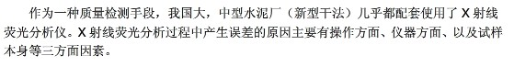
55. 计算面心立方的结构因子，其晶面指数满足什么条件时出现衍射强度

